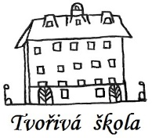 **Základní škola a Mateřská škola, Nová 5,**

**České Budějovice 370 01**

**Změna objednávky č. 176/2025**

Objednáváme u Vaší společnosti: AV MEDIA SYSTEMS a.s., Husova tř.21, 370 05 České Budějovice, IČO: 48108375 interaktivní zobrazovač pro potřeby ZŠ.

Předpokládaná cena celkem: 100 340 Kč

Ing.Bc.Vítězslav Ilko

ředitel školy

V Českých Budějovicích 20.6.2025

ZÁKLADNÍ ŠKOLA a MATEŘSKÁ ŠKOLA, NOVÁ 1871/5, ČESKÉ BUDĚJOVICE 370 01

www.zsnovacb.cz